Přírodopis – 9.B

Jméno žáka:

Vypracovat a zaspat prezentaci / nebo v aplikaci word/ ze školy zadané téma

Na výběr

a/ baterie

b/ elektromobily

info k práci např. na stránkách www. recyklohraní,cz – aktuální úkoly, recyklační zlepšováky

1. PREEZENTACE O BATERIÍCH

* Připravte si prezentaci o bateriích – historii, současnosti, aktuálních trendech a jejich využívání v budoucnosti. Zařaďte též informace o třídění a recyklaci baterií. Prezentace může být připravena na počítači, pro online prostředí, ale i papírově.
* Velkým tématem je dnes e-mobilita. Připravte si prezentaci o elektromobilech a elektrokolech. Hledejte pozitiva i případné nedostatky.
* Loňským laureátem Nobelovy ceny za chemii se stal John B. Goodenough, který hrál klíčovou roli ve vývoji a vzniku lithium iontových (Li-ion) baterií. Ty jsou dnes prakticky všude – v mobilních telefonech, noteboocích, elektromobilech, ale vlastně ve veškeré mobilní elektronice. Udělejte si s žáky prezentaci na téma lithiové baterie. Zjistěte si, jak vypadají, jaké máme typy a kde se používají, zamyslete se také, jak zacházet s lithiovými bateriemi, aby to bylo vždy nejen ekologické, ale i bezpečné. Jak je také využívat, aby nám dlouho vydržely a kde je odevzdat, když už doslouží.
* 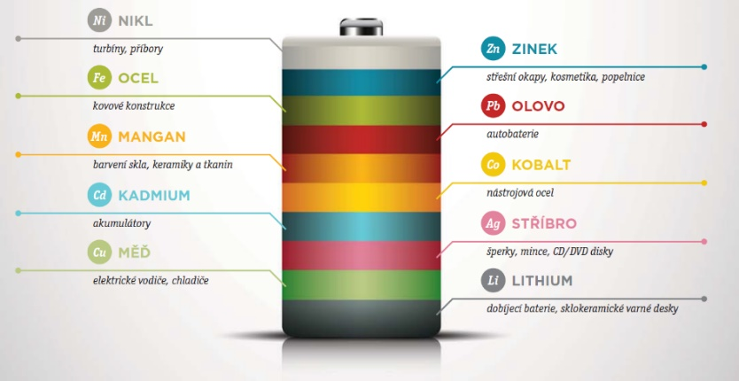Seznamte se se složením tradičních baterií. Jaké kovy obsahují? Inspirujte se naším schématem a vytvořte si své vlastní. Vytvořte si prezentaci nebo na velkou čtvrtku lepte, jaké nové produkty mohou vzniknout díky recyklaci. Povídejte si o využití těchto kovů.

- vyber si jako téma baterie nebo elektromobily

Vypracované zaslat do 28.3. 2020